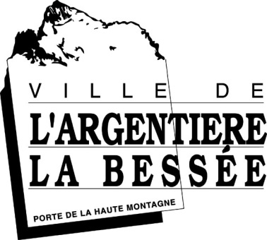
Le…/.../

HÔTEL DE VILLE
05120 L’ARGENTIÈRE-LA BESSÉE
Téléphone : 04.92.23.10.03
e-mail : info@ville-argentiere.fr
CONVENTION D’OCCUPATION DE SALLES

DISPOSITIONS GÉNÉRALES

Entre les soussignés :
Monsieur le Maire ou son représentant dûment autorisé
Et
Monsieur ou Madame :
Structure :
Fonction (le cas échéant) :
Adresse :
Téléphone fixe :
Portable :
Numéro de Siret :
Pièces à fournir pour la location :
- Une attestation d’assurance « responsabilité civile » mentionnant la période à laquelle la salle doit être occupée et le nom de la personne (et de la structure le cas échéant) qui signe la convention,
- Le ou les chèques de caution correspondants, libellés à l’ordre du Trésor Public,
- Le chèque de location correspondant, libellé à l’ordre du Trésor Public.

En aucun cas, les salles ne pourront être louées à une personne mineure.
En cas de location à une structure (association, entreprise, collectivité…), le responsable ou le représentant légal devra signer la convention.

Chaque salle dispose d’une capacité d’accueil maximum, (se reporter à chaque annexe correspondante). Pour des raisons de sécurité il est strictement interdit de dépasser ce nombre pour quelque motif que ce soit.
Les locaux et le matériel mis à disposition de l’utilisateur doivent être restitués dans l’état où ils ont été pris. Du matériel de nettoyage est mis à votre disposition, il devra être en place, au moment de l’état des lieux de sortie. En cas de matériel manquant, il sera remplacé impérativement par vos soins.

Les tables et les chaises devront être remises en place dans les locaux prévus à cet effet, selon le modèle des photos insérées dans les annexes.

Les lumières doivent être éteintes par les interrupteurs et non pas directement aux tableaux électriques.

L’utilisation des locaux et de leurs abords se fera dans le respect de l’ordre public, de l’hygiène et des bonnes moeurs.

Les animaux sont strictement interdits dans la salle.


Un plan de stationnement des abords de la salle vous indique les aires de stationnement préconisées pour l’accueil du public ( ).

La salle dispose d’un certain nombre de chaises et de tables, (voir fiches annexes). Il est strictement interdit de sortir le mobilier la salle.

Si ce matériel est estimé insuffisant par le loueur, celui-ci peut faire une demande écrite dès que possible à la mairie pour prêt de matériel supplémentaire (tables et chaises).
Le transport du mobilier mis à disposition ainsi que la restitution de celui-ci est à la charge de la personne qui en a fait la demande.

Tout apport de matériel extérieur dans la salle doit faire l’objet d’un avis favorable de Monsieur Fabrice MAUREL (06 76 96 66 67), responsable de la Sécurité à la mairie de L’Argentière. En raison des risques d’incendie, peu de matériaux sont susceptibles d’être autorisés. Le non-respect de cette clause peut engager en cas de sinistre, la responsabilité civile et pénale du signataire de la convention.

Il est interdit de fumer et de dormir dans la salle, même pour surveiller le matériel.
Toute mise en place de décoration intérieure ou extérieure devra être au préalable déclaré et approuvé par le directeur adjoint des services techniques / responsable sécurité de la mairie.

Concernant les armoires électriques, il est interdit de disjoncter au général de la lumière. Celle-ci occasionne des dégâts irrémédiables sur les blocs autonomes électriques de sécurité et sur l’alarme. En cas de non-respect de la consigne, le chèque de caution pourra être encaissé.

Modalités pratiques :
- Les chèques de caution doivent être remis lors de la signature de la convention.
- En cas d’annulation de la festivité, la mairie doit être prévenue par courrier ou par mail 8 jours avant la date prévue. Si ce délai n’est pas respecté, la commune pourra encaisser le chèque de location.
- Les clés peuvent être récupérées au plus tôt 2 jours avant la manifestation auprès de l’agent municipal chargé de la gestion de la salle.
- Un état des lieux sera réalisé avant la manifestation, puis après, en présence de la personne signataire de la convention.

- Si lors de l’état des lieux de sortie fait apparaitre des dégradations, la caution sera conservée par la commune.
Le maire se réserve le droit de demander des garanties supplémentaires en matière de sécurité et de propreté.
□
□ Néant

Je reconnais avoir pris connaissance des termes de la convention d’occupation et en accepter le contenu.

Fait à L’Argentière-La Bessée, le | L’organisateur
Monsieur Rémi ROUX,
Maire de L’Argentière-La Bessée
Cachet :

ANNEXE 1
DISPOSITIONS PARTICULIÈRES
SALLE DU FOYER CULTUREL

Tarif de location :

ASSOCIATIONS
 | Communales | Intercommunales | Extérieure | Forfait chauffage
BAL | 150 euros | 200 euros | 300 euros | 30 euros
THÉ DANSANT | 150 euros | 200 euros | 300 euros | 30 euros
LOTO | 50 euros | 80 euros | 100 euros | 30 euros
SPECTACLE ENFANT/THÉÂTRE | 50 euros | 80 euros | 100 euros | 30 euros
CONCERTS | 150 euros | 400 euros | 500 euros | 30 euros
RÉUNIONS : seuil minimal de 30 participants prévus | Gratuit | Gratuit | 50 euros | 30 euros
LOCATION A TITRE PRIVÉ
 | Habitants de la commune | Habitants extérieurs | Forfait chauffage | Forfait accès cuisine
La journée en semaine | 200 euros | 300 euros | 30 euros | 50 euros
Forfait week-end | 300 euros | 400 euros | 30 euros | 50 euros
Forfait location 3 heures | 80 euros | 100 euros | 30 euros | 50 euros

Chèques de caution :
- 1000 euros pour le matériel,
- 175€ pour le ménage.

Capacité maximum : 650 personnes debout, 320 personnes assises

Nombre de tables à disposition dans la salle : 80 plateaux de 1.2M par 0.8M.
Nombre de chaises à disposition dans la salle : 320

Je désire utiliser la sono du Foyer Culturel :

• Oui
• Non

L’utilisation du vidéoprojecteur doit faire l’objet d’une autorisation préalable auprès d’une personne des services communaux qui mettra à votre disposition la télécommande du vidéoprojecteur et le câble d’ordinateur le cas échéant. La manipulation doit être effectuée par une personne compétente.
Il est interdit de déplacer le vidéoprojecteur de son emplacement.

Je désire utiliser le vidéoprojecteur :
• Oui
• Non

- En cas de projection, l’utilisateur s’engage à posséder les droits de diffusion s’il y en a. La mairie ne pourra en aucun cas être tenu responsable en cas de litige.

L’ascenseur est exclusivement réservé aux personnes à mobilité réduite, il ne doit servir en aucun cas de monte-charge.
En cas de non-respect de cette close, le chèque de 1000 euros demandé sera encaissé, et les réparations éventuelles seront à la charge de l’organisateur.

Je désire utiliser l’ascenseur :
• Oui
• Non

Les toiles tendues au mur ne doivent être enlevées sous aucun prétexte.

Je déclare vouloir louer la salle du foyer culturel pour :

…………………………………………………………………………………………………………………

Date : ………………………………………………………………………………………………………….

Heure d’arrivée estimée : ……………………………… le : ………………………
Heure de départ estimée :……………………………… le : ………………………

Signature :

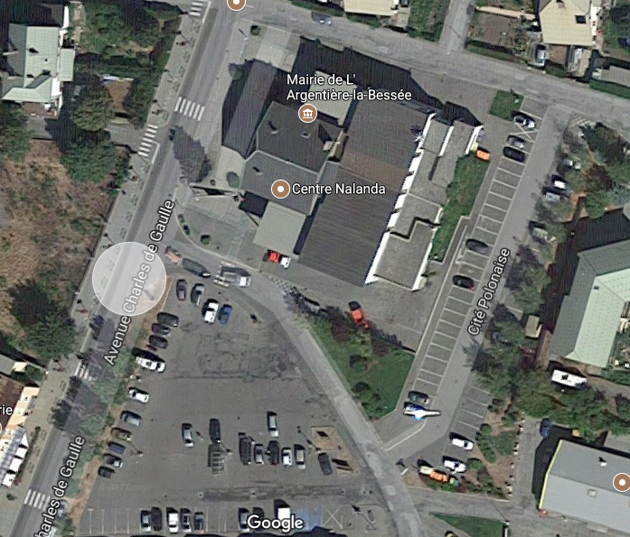




FOYER CULTUREL
MAIRIE



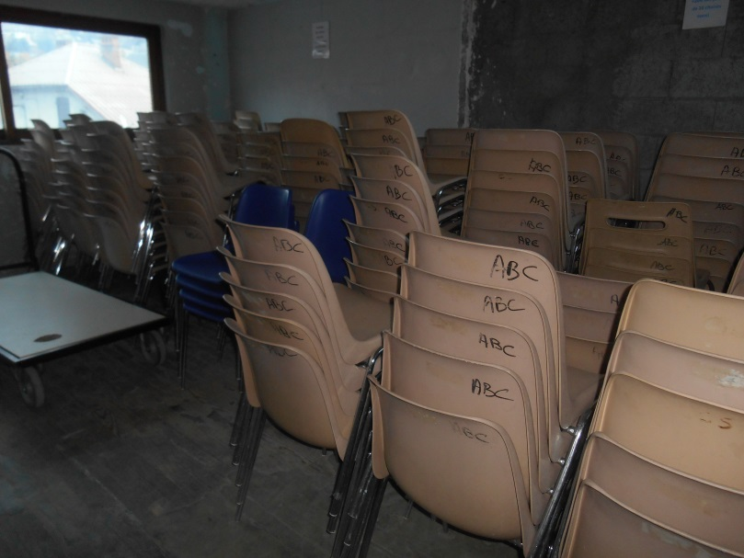
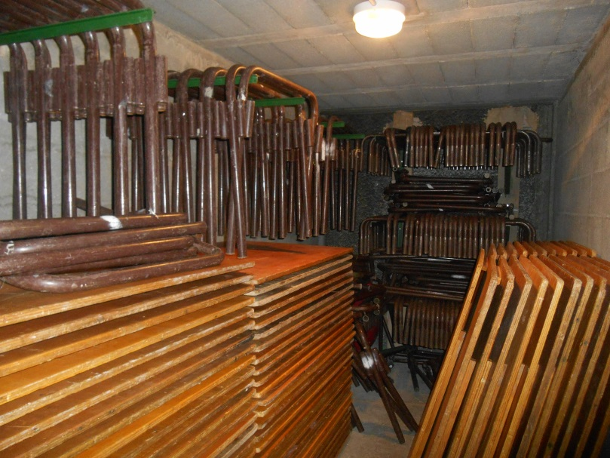

Location de salle communale
PROTECTION DES DONNEES PERSONNELLES
Les informations recueillies dans ce formulaire pour la gestion de la location des salles communales de L’Argentière-La Bessée et les pièces justificatives comptables sont conservées pendant 10 ans après la fin de la location (instruction DAF/DPACI/RES/2009/018, page 77 et 105), et sont destinées au service communal habilité et au Trésor Public. Ce traitement est nécessaire à l'exécution d'un contrat auquel la commune et le locataire sont parties ou à l'exécution de mesures précontractuelles, en application du Règlement Général sur la Protection des Données (article 6 (1)) et de la loi Informatique et Libertés modifiée. Vous pouvez exercer vos droits d’accès, de modification, d’effacement, de limitation en contactant notre délégué à la protection des données à l’adresse suivante : info@ville-argentiere.fr ou par courrier, accompagné d’un document permettant de justifier de votre identité, à l’adresse postale suivante : Mairie de L’Argentière-La Bessée – A l’attention du délégué à la protection des données – 17, avenue Charles de Gaulle – CS 80000 – 05120 L’ARGENTIÈRE-LA BESSÉE.
Si vous estimez, après nous avoir contactés, que vos droits sur vos données ne sont pas respectés, vous pouvez adresser une réclamation à l’adresse suivante : https://www.cnil.fr/fr/plaintes ou bien encore à l’adresse postale suivante : CNIL - 3 Place de Fontenoy - TSA 80715 - 75334 Paris Cedex 07.

Prêt de matériel
PROTECTION DES DONNEES PERSONNELLES

Les informations recueillies dans cette convention sont conservées pendant 1 an (10 ans si payant) après la fin du contrat pour la gestion de la location de matériel, et sont destinées au service communal habilité. Ce traitement est nécessaire à l'exécution d'un contrat auquel la commune et l’emprunteur sont parties, en application du Règlement Général sur la Protection des Données (article 6 (1)) et de la loi Informatique et Libertés modifiée. Vous pouvez exercer vos droits d’accès, de modification, d’effacement, d’opposition et de limitation en contactant notre délégué à la protection des données à l’adresse suivante : info@ville-argentiere.fr ou par courrier, accompagné d’un document permettant de justifier de votre identité, à l’adresse postale suivante : Mairie de L’Argentière-La Bessée – A l’attention du délégué à la protection des données – 17, avenue Charles de Gaulle – CS 80000 – 05120 L’ARGENTIÈRE-LA BESSÉE.
Si vous estimez, après nous avoir contactés, que vos droits sur vos données ne sont pas respectés, vous pouvez adresser une réclamation à l’adresse suivante : https://www.cnil.fr/fr/plaintes ou bien encore à l’adresse postale suivante : CNIL- 3 Place de Fontenoy - TSA 80715 - 75334 Paris Cedex 07.

